Авторская школа «Ступеньки»
Филиал: «Чудо-Сад»

Исследовательский проект

Направление: «Окружающий мир»

Тема проекта:
«Лук от семи недуг»

Работу выполнил воспитанник
детского сада «Чудо-сад»
(подготовительная группа «Ромашки»)
авторской школы «Ступеньки»
Беспалов Дмитрий

Научный руководитель:
Лойчик Светлана Степановна,
организатор развивающего досуга
филиала «Чудо-сад» авторской школы «Ступеньки»

г. Сочи 2024

Оглавление:
- Введение…………………………………………………………..…....3
- Теоретическая часть исследования…………………………….…......3
  - Лук………………...……………..……………………….……...4
  - Разновидности лука……………………………………….……4
  - Целебные свойства лука………………………………….…....4
- Практическая часть исследования …….……………………...……..5
  - Выращивание лука………………………………………...…...5
  - Полезные свойства лука. Фитонциды………………….….….5
  - Использование лука в народной медицине……………….….5
4. Заключение………………………………………………………….…6
5. Список использованной литературы и Интернет-ресурсы…………6

1.Введение
Многие из нас, наверняка слышали народную пословицу: «Лук от семи недуг». Нам часто ее говорят в детском саду и всегда на обед дают зеленую тарелку. Мне стало и интересно, от каких недугов помогает лук? И может ли любой из нас, даже ребёнок, вырастить этот овощ?

Тема исследовательского проекта: «Лук от семи недуг».

Цель проекта: изучить целебные свойства лука и выяснить, возможно ли вырастить перья лука самостоятельно.

Задачи работы:
- Изучить литературу по данному вопросу;
- Провести наблюдение за выращиванием лука;
- Побеседовать с медсестрой о целебных свойствах лука;
- Узнать рецепты с использованием лука при лечении заболеваний;
- Приготовить настоящее лекарство, способное спасти от болезни.

Наша гипотеза: Перья лука можно вырастить самостоятельно и использовать его при добавлении в пищу и лечении заболеваний.

Актуальность исследования: Актуальность моей работы заключается в следующем: лук давно заслужил в народе славу отличного овоща и целебного средства чуть ли не от всех болезней. Мы все хорошо знаем что лук – обязательная приправа для многих овощных и мясных блюд. А поможет ли он от болезней? Возможно ли его вырастить мне самостоятельно? Эти вопросы для меня актуальны, потому что я хочу приобрести личный опыт начинающего овощевода.

Методы исследования:
- подбор материала по теме;
- чтение художественной литературы;
- беседа с медицинской сестрой;
- проведение опытов.

Практическая значимость работы: мы приобретем опыт в исследованиях, узнаем, что лук можно выращивать и использовать в различных целях.

2.Теоретическая часть исследования.

2.1. Лук

Лук - одно из самых древних овощных растений. Его выращивают уже пять тысячелетий. Возделывание лука началось в Древнем Китае, а затем перешло в Индию и Египет. Разнообразные изображения лука археологи находили в египетских пирамидах и на саркофагах.

2.2. Разновидности лука

Лука на Земле очень много. Учёные даже не могут точно подсчитать их число. Считается, что видов этого растения около 600-800. И все они объединяются в один род, который ботаники и называют лук. На территории нашей страны растёт 223 вида лука.
Лук-батун | Многолетнее растение, имеющее полые трубчатые листья, как у лука репчатого, но не образующего такой же луковицы (у батуна появляется небольшая по размеру луковица цилиндрической формы, переходящая в ложный стебель). Родиной этого вида лука является Китай. По-другому это растение можно назвать: лук дудчатый, татарка, зимний, песчаный.
Лук-порей | Двухлетнее травянистее растение. Относится к числу ценных в пищевом отношении овощных культур. Его родина – Средиземноморье. В культуре лук-порей широко распространён в Западной Европе (Франция, Дания, Голландия).
Репчатый лук | Двухлетнее растение с хорошо сформированной луковицей. В диком виде не найден. Его родная сторона – Средняя Азия и Афганистан. В культуре известен свыше четырёх тысяч лет до н.э.

2.3. Целебные свойства лука

Целебные свойства лука подмечены человеком давно. Луковые культуры приносят пользу всем, особенно их зелёные листья, которые содержат витамин С и каротин. Свежая зелень луковых – хорошее противоцинготное средство, она возбуждает аппетит, улучшает пищеварение. Зелёный лук всех видов полезен больным острым респираторным заболеванием или гриппом, так как в его состав входят фитонциды, губительно действующие на болезнетворные микроорганизмы.

- Практическая часть.
  - Выращивание лука
Вместе с ребятами из моей группы мы провели наблюдение за выращиванием перьев лука. Оказалось, что вырастить лук может каждый. Для выращивания зеленого лука на подоконнике в воде, а не в грунте, мы подготовили луковицы и поместили их в пластиковые стаканчики с водой (без грунта). Луковицы были небольшого размера. У каждой луковички мы срезали верхушку – совсем немного, чтобы обнажилась мякоть. Теперь мы ждем 5-7 дней – и вот сочные красивые зеленые перья лука уже выросли и готовы к употреблению! Выращивать лук оказалось совсем не сложно.

3.2. Полезные свойства лука. Фитонциды.
Изучив вместе с научным руководителем Светланой Степановной разные книги, я узнал, что лук богат растительными химическими веществами, включая фитонциды, которые подавляют рост бактерий.
Затем мы решили провести эксперимент и выяснить, действительно ли лук уменьшает рост и развитие бактерий.
Для исследования мы взяли 2 контейнера, 2 кусочка белого хлеба, разрезали луковицу.
Дата эксперимента: 5 февраля 2024 года. Все изменения фиксировали в таблицу (Приложение 1).
Длительность эксперимента: 8 дней
В первый контейнер положил хлеб без лука, во второй - контейнер хлеб с луком. Контейнеры закрыли неплотно. Через 4 дня в контейнере без лука на хлебе появилась первая плесень, в контейнере с луком плесени на хлебе не было. Еще через 4 дня на хлебе в контейнере без лука плесень увеличилась, а в контейнере с луком плесени не было.
Вывод: в луке действительно есть растительные вещества (фитонциды), которые уменьшают рост и развитие бактерий.

3.3.Использование лука в народной медицине.
Следующим шагом в исследовании стала беседа с медицинской сестрой нашего детского сада. Я встретился с Жанной Мерабовной и попросил её рассказать, как можно использовать лук для сохранения здоровья.
Вот такие рецепты мы узнали от нее:
Сок лука  (при слабом росте волос): | Сок из лука втирают в кожу волосистой части головы за 20-30 мин до мытья волос при себорее, перхоти, гнездной плешивости, слабом росте волос.
Настой из лука (при ухудшении зрения): | Лук репчатый мелко нарезают и заливают холодной кипяченой водой в соотношении 1:4. Настаивают сутки в закрытой банке, пьют по половине стакана три раза в день в течение недели при снижении остроты зрения.
Капли из лука (при насморке): | Луковицу натирают на мелкой терке и выжимают сок. Смешивают с холодной водой в соотношении 1:1. Смачивают ватку в разведенном соке и вставляют в нос. Применяют при насморке.
Затем вместе с мамой мы приготовили эти рецепты в домашних условиях и сегодня готовы поделиться с вами лекарствами из лука.
4. Заключение.
Итак, поставленная нами цель достигнута и гипотезы подтверждены. Я убедился, что вырастить лук самостоятельно возможно, провел наблюдение за выращиванием лука, узнал рецепты использования лука при лечении заболеваний, а также мне удалось приготовить настоящее лекарство, способное спасти от болезни.
Лук - это не только полезный продукт, но и самое настоящее лекарство, способное предупредить многие болезни или помочь в их лечении.
Теперь я точно понимаю, что означает поговорка «Лук от семи недуг». Будьте здоровы, кушайте лук, чтобы не болеть!

5.Список использованной литературы и Интернет - ресурсы:

1.«Большая детская энциклопедия»– Москва, издательство ЗАО Компания «Махаон», 2007, 335

2.Я познаю мир. Экология// Энциклопедия для детей, М., 1997г.

3.https://7dach.ru/zdorovie/MarusyaRusya/narodnye-recepty-s-lukom-dlya-zdorovya-129722.html

4.https://detskiychas.ru/obo_vsyom/о-луке-детям/

5.https://infourok.ru/minienciklopediya-luk-ot-semi-nedug-2423607.html

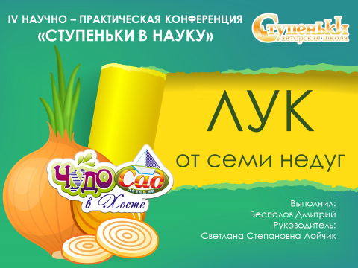 | Добрый день, дорогие ребята и уважаемые взрослые!  Меня зовут Дима Беспалов, мне 6 лет.
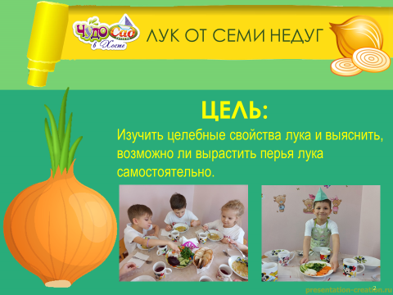 | Многие из нас слышали народную пословицу: «Лук от семи недуг». Нам часто ее говорят в детском саду и всегда на обед дают зеленую тарелку. Мне стало интересно, от каких недугов помогает лук? И может ли любой из нас, даже ребёнок, вырастить этот овощ?  Поэтому тема моей работы – «Лук от семи недуг». Моя цель - изучить целебные свойства лука и выяснить, возможно ли вырастить перья лука самостоятельно.
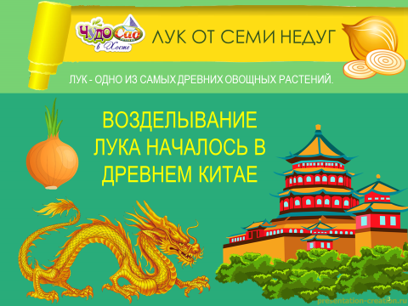 | Сначала я узнал, что лук – древнее овощное растение. Его выращивают уже пять тысяч лет!
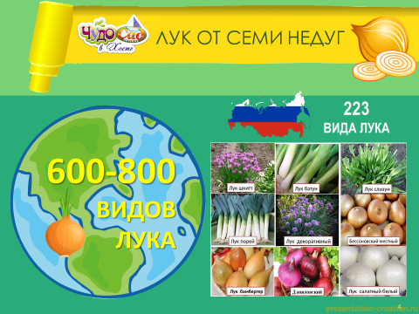 | Лука на Земле очень много. Учёные даже не могут точно подсчитать их число. Только на территории нашей страны растёт 223 вида лука.
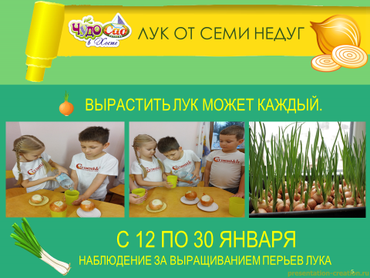 | Целебные свойства лука подмечены уже давно. Он приносят пользу всем, особенно его зелёные листья. Вместе с ребятами из моей группы мы наблюдали за выращиванием перьев лука. Оказалось, что вырастить лук может каждый.
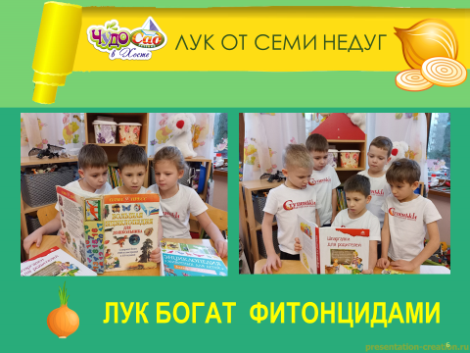 | Изучив вместе с воспитателем Светланой Степановной разные книги, я узнал, что лук богат фитонцидами, которые подавляют рост бактерий.
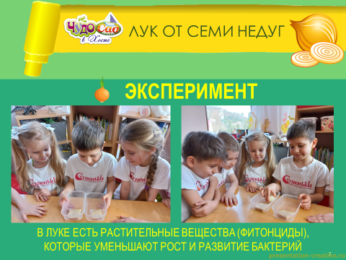 | Мы решили провести эксперимент и выяснить, действительно ли это так.  Взяли 2 контейнера, 2 кусочка хлеба, разрезали луковицу.  В первый контейнер положили хлеб без лука, во второй - хлеб с луком. Через 4 дня в контейнере без лука на хлебе появилась плесень, в контейнере с луком плесени на хлебе не было.
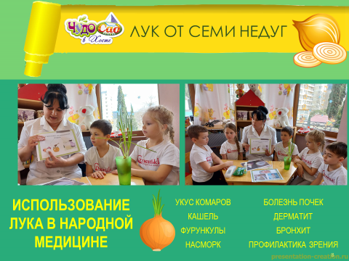 | Затем я побеседовал с медицинской сестрой Жанной Мерабовной. Она рассказала, как лук сохраняет здоровье.
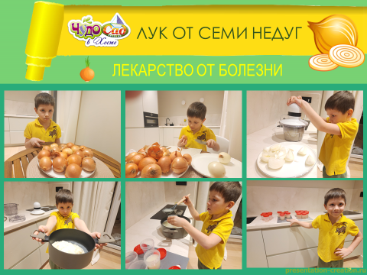 | Затем мы приготовили эти рецепты дома и сегодня готовы поделиться с вами лекарствами из лука.  Я убедился, что вырастить лук самостоятельно возможно, провел наблюдение, узнал про то, как лечит лук, приготовил настоящее лекарство от болезни.
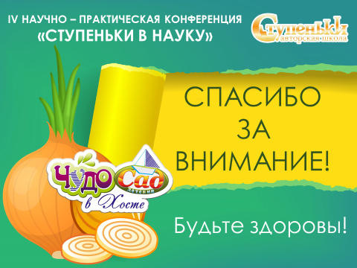 | Теперь я точно понимаю, что означает поговорка «Лук от семи недуг». Будьте здоровы, кушайте лук, чтобы не болеть!  Спасибо за внимание!

